**PASSWORD CRACKING**

**Traccia:** L’obiettivo dell’esercizio di oggi è craccare tutte le password.   
  
Le password da craccare sono le seguenti:

1. 5f4dcc3b5aa765d61d8327deb882cf99
2. e99a18c428cb38d5f260853678922e03
3. 8d3533d75ae2c3966d7e0d4fcc69216b
4. 0d107d09f5bbe40cade3de5c71e9e9b7
5. 5f4dcc3b5aa765d61d8327deb882cf99

**Procedimento:** Per questo password cracking si utilizzerà **John The Ripper** e **Hashcat.**

John The Ripper è un tool di password cracking, molto utile per gli attacchi di brute force alle password di file disponibili in loco, ovvero sullo stesso hardware in cui è installato John. Questo tool è altamente configurabile.

Iniziamo con la **password numero 1** (che è uguale alla password 5)ovvero 5f4dcc3b5aa765d61d8327deb882cf99.

Creiamo un file denominato password1 su desktop.

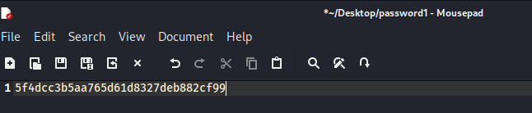

Apriamo la CLI di Kali e digitiamo il seguente comando: **“john --format=raw-md5 –incremental password1”**

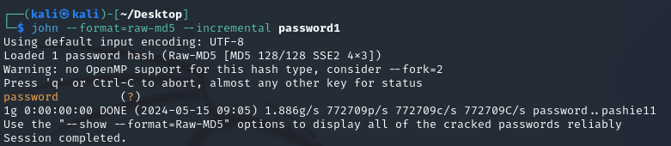

Il comando utilizzato ci restituisce il valore alfanumerico di password1 ovvero **password.**

Abbiamo usato questo comando perché il parametro **–format=raw-md5** indica a John che la password da craccare si trova in un formato hash md5, poi con il parametro **–incremental** si fa in modo che John effettui un attacco incrementale. John creerà e testerà combinazioni di caratteri in modo sequenziale, partendo da una lunghezza minima preimpostata fino ad arrivare ad un riscontro o alla lunghezza massima preimpostata di caratteri. Quindi potrebbe partire da password di un singolo carattere, poi password di due caratteri e così via, aumentando sempre di più.

Utilizziamo lo stesso procedimento per le altre 4 password.

**Password 2** = e99a18c428cb38d5f260853678922e03

Creiamo il file di testo, chiamiamolo password2 e immettiamo il comando di prima.

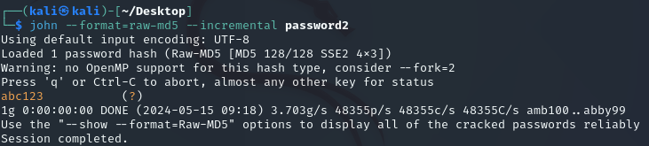

La password in questo caso è **abc123**.

**Password 3** = 8d3533d75ae2c3966d7e0d4fcc69216b

Creiamo il file di testo, chiamiamolo password3 e immettiamo il comando di prima.

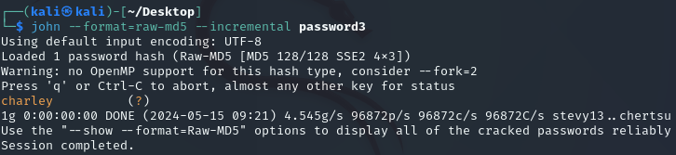

La password in questo caso è **charley**.

**Password 4** = 0d107d09f5bbe40cade3de5c71e9e9b7

Creiamo il file di testo, chiamiamolo password4 e immettiamo il comando di prima.

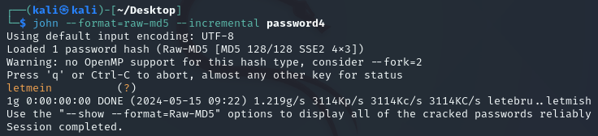

La password in questo caso è **letmein.**

Infine proviamo a vedere se John decifrerà tutte le password riunite in un singolo file.

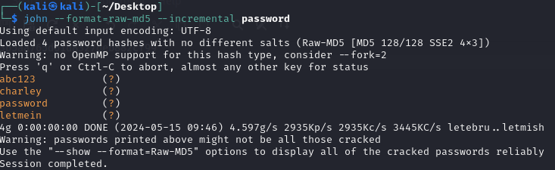

Come si vede, le ha decifrate tutte e 4 dato che password 1 e password 5 sono uguali.

Vediamo ora Hashcat. Questo è un altro tool a nostra disposizione per il craking delle password in codice hash. Vediamo come funziona con il file password, che contiene tutte e 5 le password.